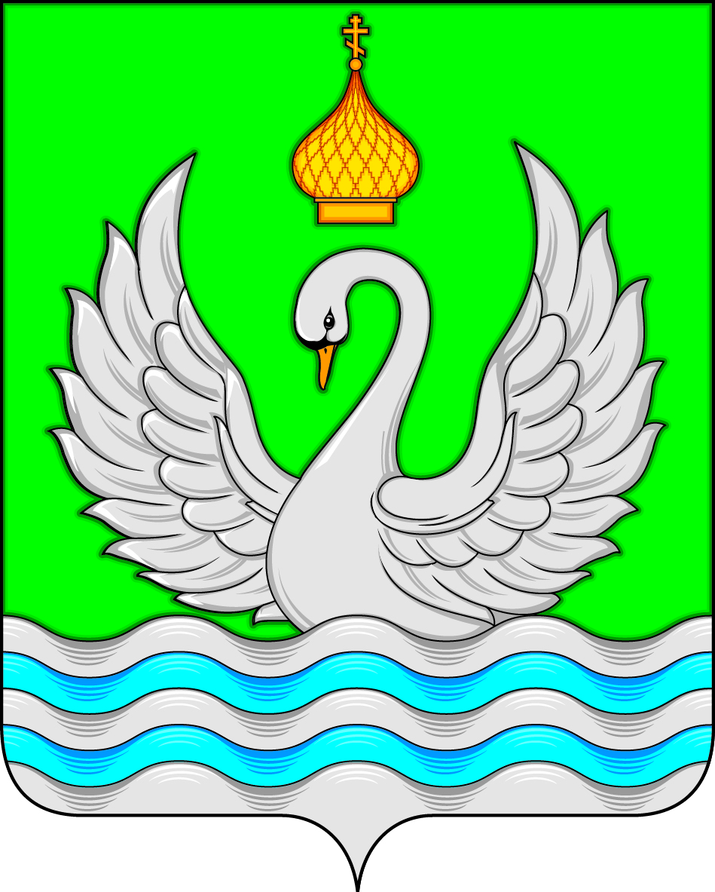

**ГЛАВА**

**СЕЛЬСКОГО ПОСЕЛЕНИЯ ЛОКОСОВО**

Сургутского района

Ханты-Мансийского автономного округа – Югры

**ПОСТАНОВЛЕНИЕ**

«01» апреля 2020 года № 17-пг

с. Локосово

|  |  |
| --- | --- |
| О дополнительных мерах по предотвращению завоза и распространения новой коронавирусной инфекции, вызванной COVID-2019 |  |

В соответствии с Федеральным законом от 21 декабря 1994 года № 68-ФЗ «О защите населения и территорий от чрезвычайных ситуаций природного и техногенного характера», постановлением Правительства Российской Федерации от 30 декабря 2003 года № 794 «О единой государственной системе предупреждения и ликвидации чрезвычайных ситуаций», законами Ханты-Мансийского автономного округа - Югры от 19 ноября 2001 года № 75-оз «О Губернаторе Ханты-Мансийского автономного округа - Югры», от 16 октября 2007 года № 135-оз «О защите населения и территорий Ханты-Мансийского автономного округа - Югры от чрезвычайных ситуаций межмуниципального и регионального характера», постановлением Губернатора Ханты-Мансийского автономного округа - Югры от 18 марта 2020 года № 20 «О введении режима повышенной готовности в Ханты-Мансийском автономном округе - Югре», постановления Губернатора Ханты-Мансийского автономного округа - Югры от 31.03.2020 № 24 О дополнительных мерах по предотвращению завоза и распространения новой коронавирусной инфекции, вызванной COVID-2019, в Ханты-Мансийском автономном округе – Югре

1. Приостановить с 1 апреля 2020 года:
   1. Предоставление государственных (муниципальных) и иных услуг в помещении администрации сельского поселения Локосово, при личном обращении граждан.
      1. Государственные (муниципальные) и иные услуги, предоставление которых возможно в электронном виде, предоставляются исключительно в электронном виде.
      2. Консультирование граждан по вопросам оказания государственных и муниципальных услуг осуществляют должностные лица администрации сельского поселения Локосово, посредством телефонной связи, с условием

обязательного ответа на каждый поступивший звонок.

* 1. Посещение гражданами мест отдыха, расположенных в границах муниципального образования сельское поселение Локосово.

1. Приостановить до 1 июня 2020 года государственную регистрацию заключения и расторжения брака.
2. Подведомственным учреждениям МКУК «Локосовский ЦДиТ», МКУ «Локосовский СОК «Старт»:
   1. С 1 апреля 2020 года приостановить проведение всех массовых мероприятий с числом участников более 15 человек (включая организаторов) до завершения периода эпидемиологического неблагополучия, связанного с распространением COVID-2019.
3. Администрации сельского поселения Локосово и подведомственным учреждениям МКУК «Локосовский ЦДиТ», МКУ «Локосовский СОК «Старт»:
   1. Обеспечить создание в информационно-аналитической системе Общероссийская база вакансий «Работа в России» (TRUDVSEM.RU) личного кабинета организации, внесение до 2 апреля 2020 года, актуализацию по мере необходимости сведений об изменений численности, а также неполной занятости работников в связи с распространением коронавирусной инфекции по форме, размещенной на названном ресурсе.
4. Разместить настоящее постановление на официальном сайте муниципального образования сельское поселение Локосово.
5. Настоящее постановление вступает в силу со дня подписания.
6. Контроль за выполнением постановления оставляю за собой.

Глава сельского поселения И.В. Романов